Міністерство освіти і науки України

Національний технічний університет України

«Київський Політехнічний Інститут імені Ігоря Сікорського»

Кафедра конструювання електронно-обчислювальної апаратури

Звіт

З виконання лабораторної роботи №1

з дисципліни “Схемотехніка аналогової та цифрової радіоелектронної апаратури - 1”

Виконав:

студент групи ДК-61

Якименко О. О.

Перевірив:

доц. Короткий Є В.

Київ – 2018

**Для вимірів та генерацій сигналів, побудови графіка АЧХ було використано плату Analog Discavery2**

**1. Дослідження суматора напруг на резисторах**

1.1) Було побудовано суматор напруг на двох резисторах по 47кОм та двома джерелами напруги - одне 4В інше 2В.

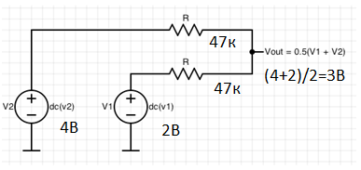

1.2)Теоретичне значення напруги в точці Vout=0.5(2+4)=3В

Виміри

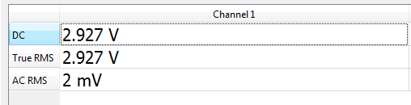

Як бачимо - трохи менше за 3В, але з урахуванням деяких похибок, значення відповідає теоретичним розрахункам.

1.3)Симуляція в LTSpice

Схема

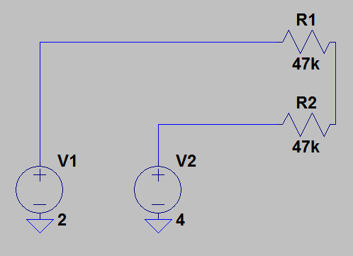

Сигнали

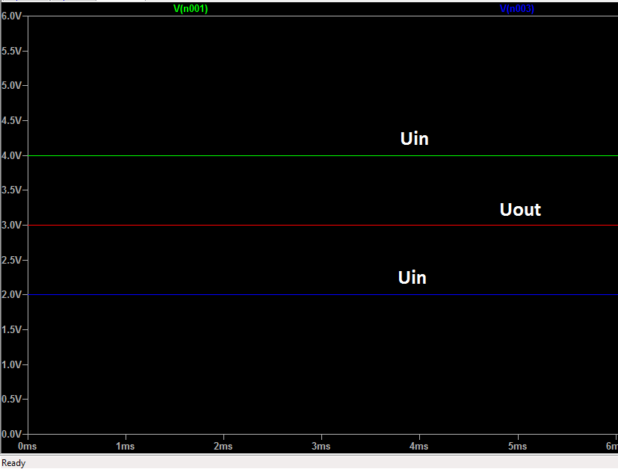

Порівнюючи симуляцію та реальні виміри можу сказати, що симуляція це ідеальна модель, яка побудована на теоретичних формулах і завжди видає точний результат, але в моделях зазвичай не враховуються побічні фактори, які впливають на реальні показники, тому ми й маємо невеличкі розбіжності(модель 3В, реальний тест 2.927В) в результатах. Але результат реальних тестів менший ніж в симуляції, бо поки сигнал дійде до точки виміру, напруга може виділитись ще десь. В даній ситуації скоріш за все впливають 50 омні щупи+точність вимірювання приладу. Також впливати може ще внутрішній опір джерела.

1.4)На суматор згідно з завданням було подано 2 сигнали(1 - імпульсний, амплітуда 1В , мінімум -1В, частота 1кГц, коеф заповненя 0.5; 2 - синусоїдальній, 5кГц, амплітуда 1В)

Параметри осцилографа: 0.5 В/клітинка , 0.5 мс/клітинка

Вхідні сигнали

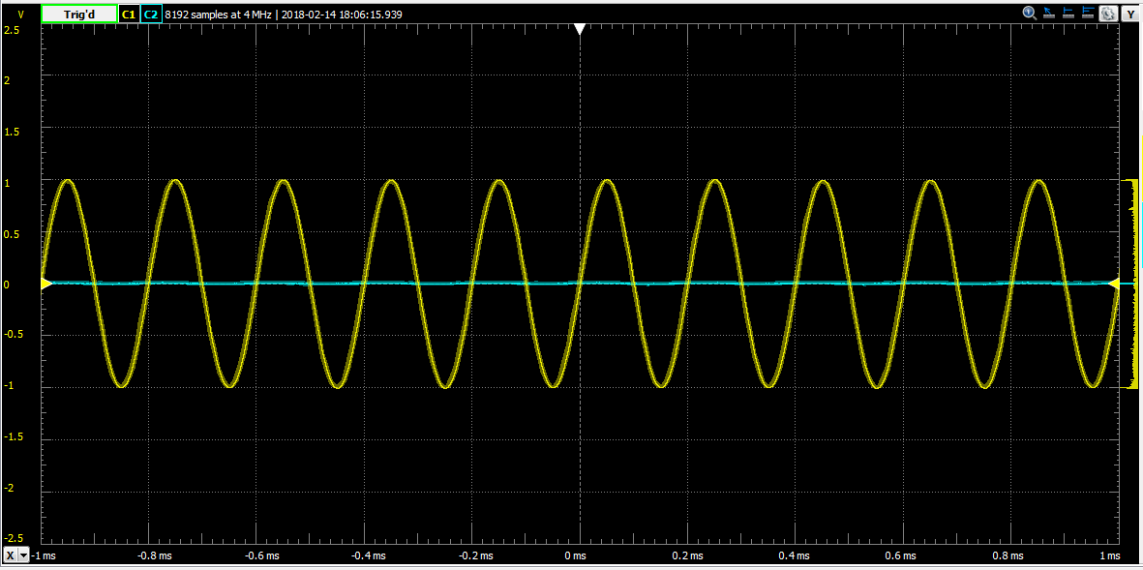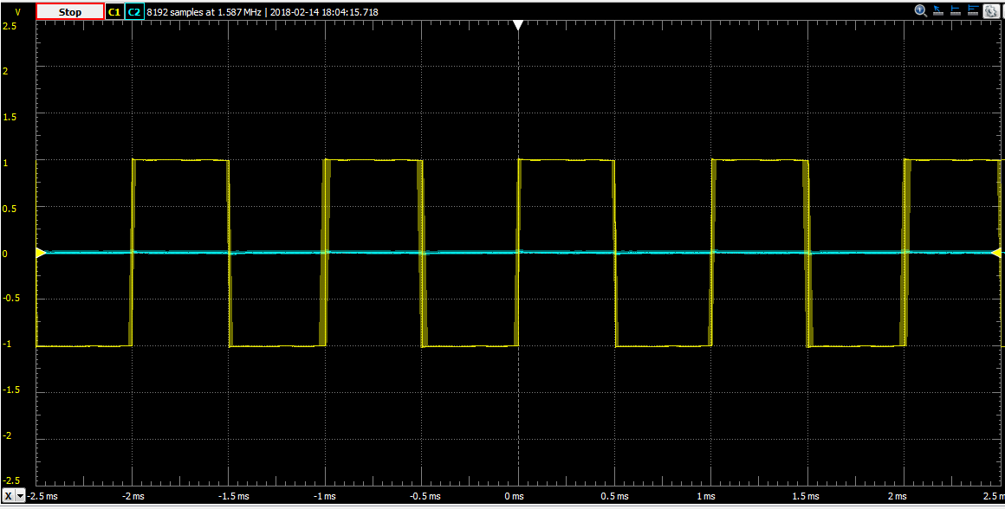

Резульатат. Спостерігаєм змішування сигналів

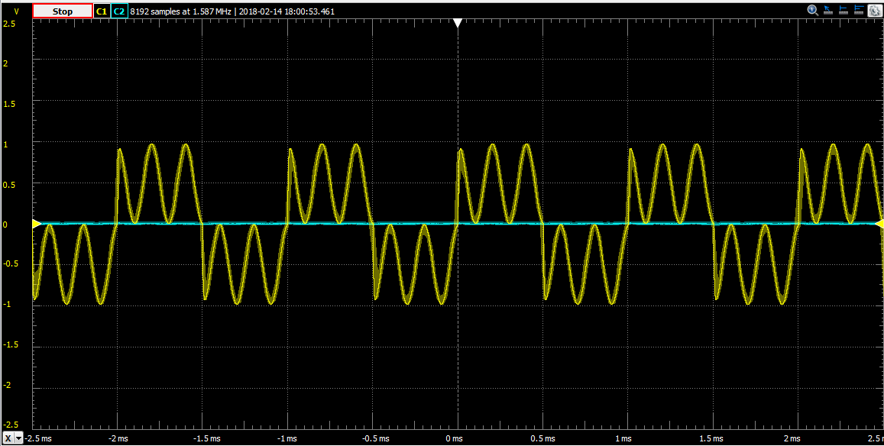

1.5) Симуляція - всі налаштування налаштовано аналогічно з налаштуваннями в реальному досліді. За формою сигнали ідентичні, хоча при переходу імпульсного сигналу з 1В в -1В в реальному досліді спостерігається на цій ділянці деяка кривизна, а в симуляції там вертикальна лінія. Скоріш за все це обумовлено особливостями перехідних процесів в реальному джерелі сигналів

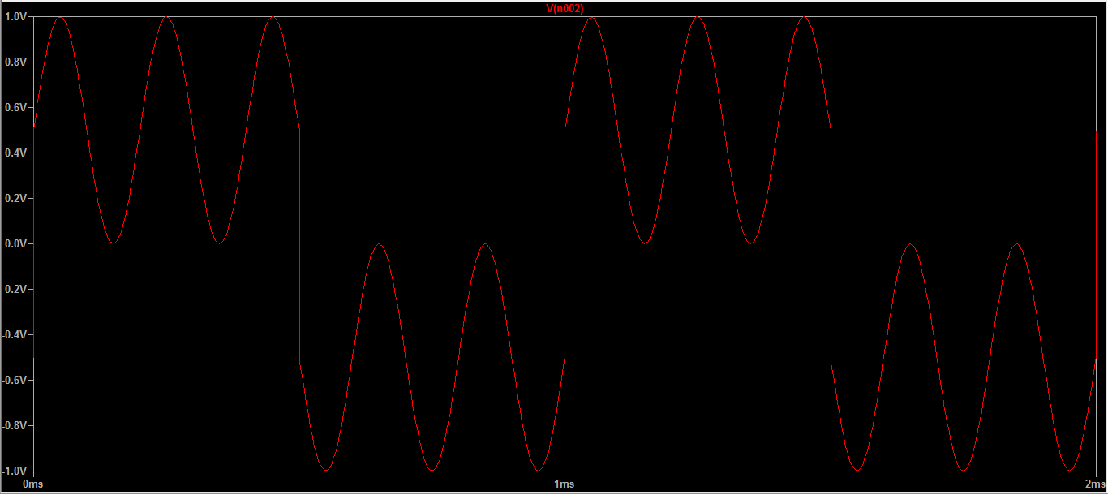

Ще декілька фото для візуалізації

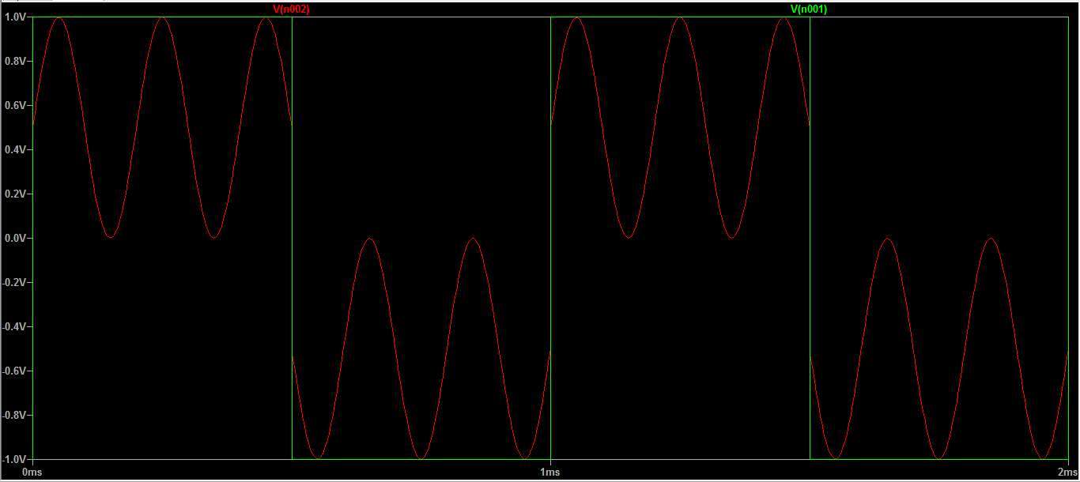

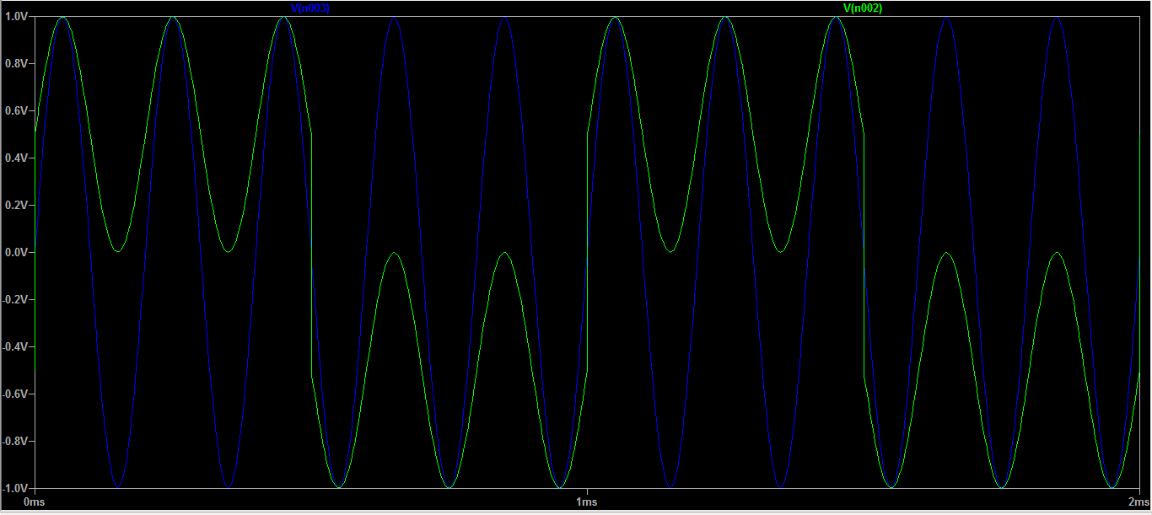

**2. Дослідження RC ланцюжка**

2.1)Було складено RC ланцюжок

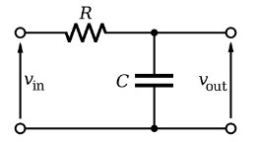

З параметрами

R=1кОм

C=15нФ

2.2)Щоб конденсатор досягнув 0.99E потрібен час 5RC

5RC=5*10^3*15*10^(-9)=75мкс

2.3) На вхід подано імпульсний сигнал, амплітуда 1В , мінімум -1В, частота 3.1кГц (частота при якій період в 5 разів більший за розраховану тривалість заряду-розряду)

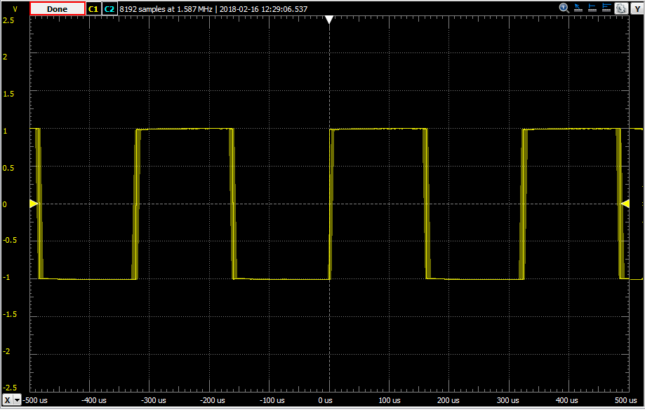

на виході отримали

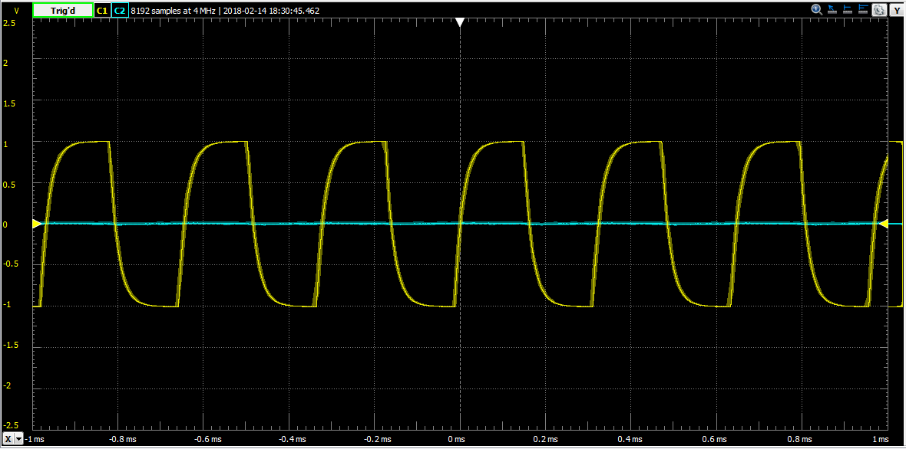

Тут Параметри осцилографа: 0.5 В/клітинка , 0.2мс/клітинка

Перевірка часу заряду-розряду конденсатора

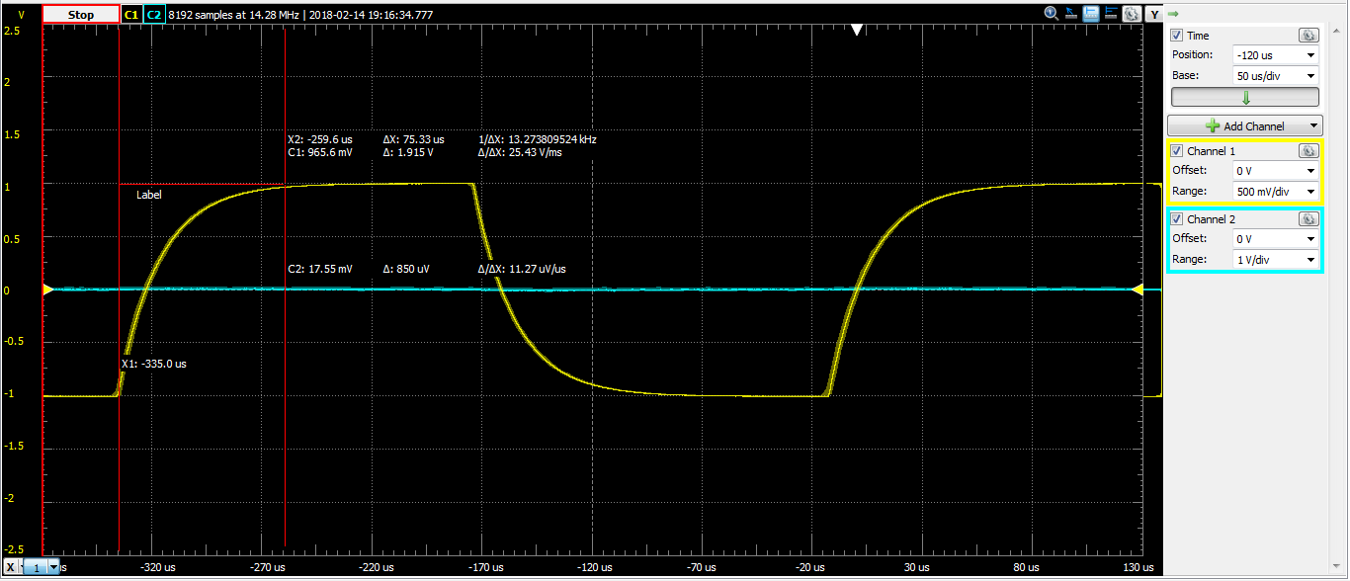

Тут Параметри осцилографа: 0.5 В/клітинка , 50мкс/клітинка

В даному випадку, в реальному досліді за 75мкс конденсатор зарядився до 965.6мВ, що відповідає теоретичним очікуванням.

2.4)Симуляція в LTSpice повністю відповідає теоретичним очікуванням та реальному досліду. При 75мкс зарядився до 986мВ

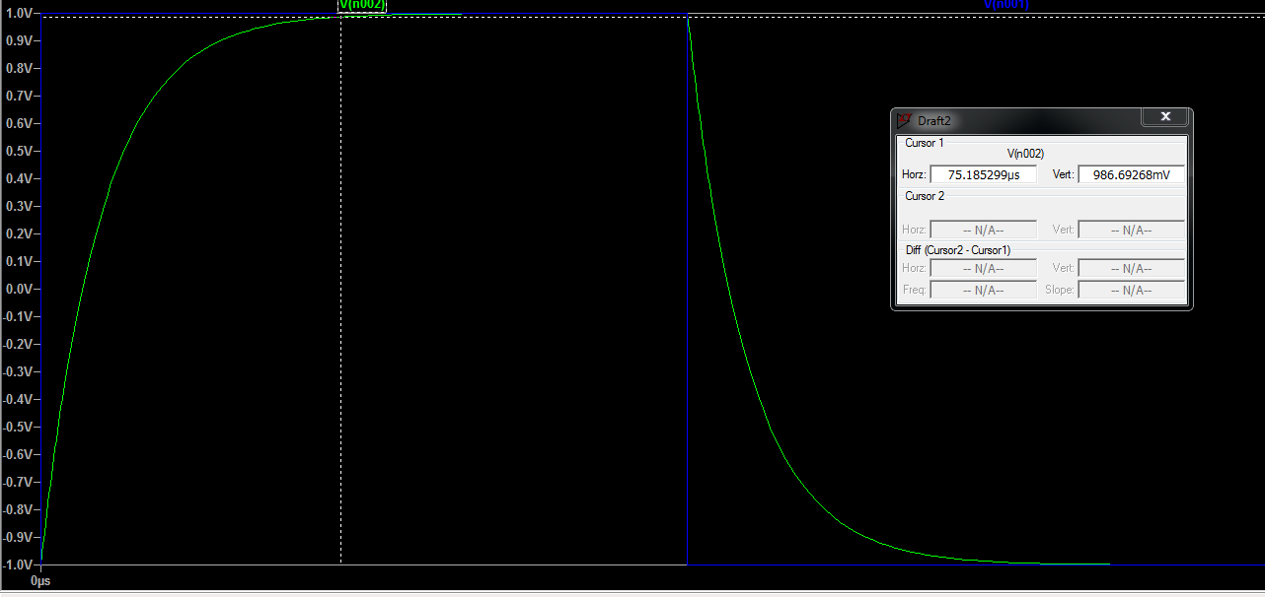

**3. Дослідження RC фільтру низької частоти.**

3.1)Використано схему, яка побудована в завданні 2

3.2)Розрахунок частоти зрізу

$$f_{з}=\frac{1}{2π×R×C}=\frac{1}{2×3,14×1×{10}^{3}×15×{10}^{-9}}≈10.6кГц$$

3.3) Було розраховано ряд значень Kuтеоретичного фільтру та порівняно з даними, отриманими експериментально. Результати наведено у таблиці:

|  |  |  |  |  |
| --- | --- | --- | --- | --- |
| № | *f*, кГц | Kuтеоретичне | Kuексперимент. | Похибка, % |
| 1 | 0 | 1 | 1 | - |
| 2 | 0.5 | 0,999 | 0,999 | 0 |
| 3 | 1 | 0,996 | 0,994 | 0,2 |
| 4 | 2.5 | 0,973 | 0,959 | 1,4 |
| 5 | 5 | 0,905 | 0,863 | 4,6 |
| 6 | 7.5 | 0,817 | 0,752 | 8 |
| **7** | **10.6** | **0,707** | **0,651** | **7,9** |
| 8 | 12 | 0,662 | 0,582 | 12,1 |
| 9 | 15 | 0,577 | 0,497 | 13,9 |
| 10 | 20 | 0,469 | 0,396 | 15,7 |
| 11 | 30 | 0,333 | 0,277 | 16,8 |
| 12 | 50 | 0,208 | 0,171 | 17,8 |

Виділено жирним частоту зрізу.

Перевірка: чи при частоті близкій до нуля Ku більше в корінь з двох раз більший ніж Ku на частоті зрізу

0.651*1.41=0.918 це майже дорівнює 0.999, що з урахуванням деяких похибок підтверджує теорію

АЧХ

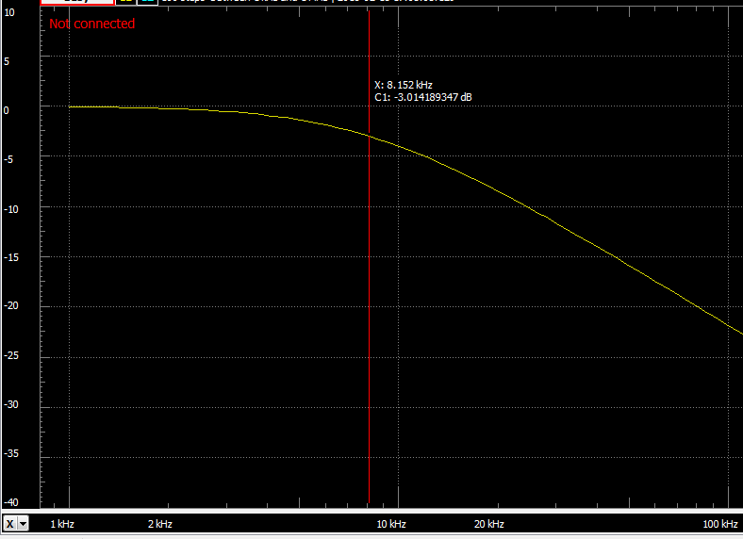

Загальна форма АЧХ відповідає теоретичній

Точка частоти зрізу(-3дБ) знаходиться на частоті 8.152кГц, шо трохи не відповідає теоретичним розрахункам(10.6кГц), але значення доволі близьке до розрахованого, тому з урахуванням похибок можна сказати, що відповідає очікуванням.

Швидкість спадання -20дБ як і зазначено в теорії

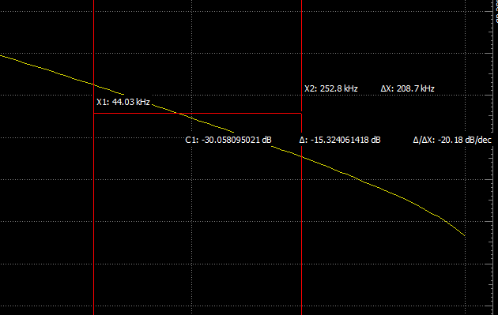

3.4)Було симульовано АЧХ в LTSрice і форма сигналу повністю відповідає теорії, також значення частоти зрізу(10.6кГц) знаходиться саме у точці -3дБ, що абсолютно точно відповідає розрахункам

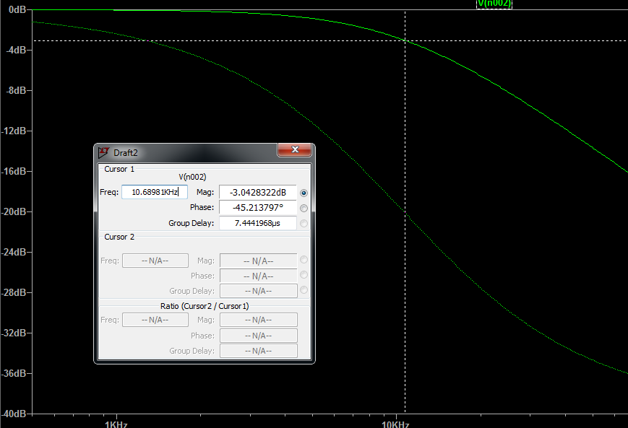

**Висновок**

Отже, в цій лабораторній роботі ми дослідили суматор напргуи на резисторах, та RC ФНЧ. Спочатку виконали завдання за допомогою Analog Discavery2, а потім провели симуляцію в LTSpice. Всюди результати реальних вимірів майже зійшлися з розрахунками .

Збіжність розрахунків з реальними дослідами підтверджує коректність теорії.